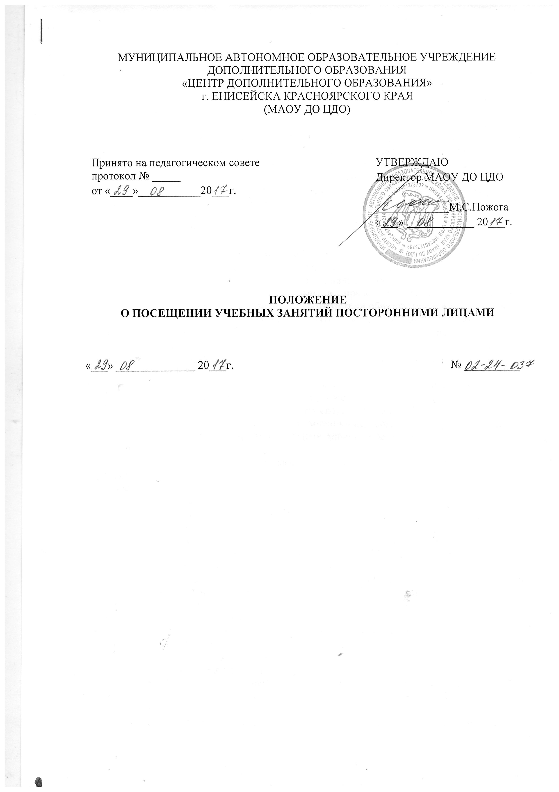

МУНИЦИПАЛЬНОЕ АВТОНОМНОЕ ОБРАЗОВАТЕЛЬНОЕ УЧРЕЖДЕНИЕ
ДОПОЛНИТЕЛЬНОГО ОБРАЗОВАНИЯ
«ЦЕНТР ДОПОЛНИТЕЛЬНОГО ОБРАЗОВАНИЯ»
г. ЕНИСЕЙСКА КРАСНОЯРСКОГО КРАЯ
(МАОУ ДО ЦДО)

Принято на педагогическом совете  протокол № _____  от «____»___________20___г. | УТВЕРЖДАЮ  Директор МАОУ ДО ЦДО  _____________М.С.Пожога  «___» ____________ 20___г.

ПОЛОЖЕНИЕ
О ПОСЕЩЕНИИ УЧЕБНЫХ ЗАНЯТИЙ ПОСТОРОННИМИ ЛИЦАМИ

«___» ______________ 20___г. № __________

1. Настоящие Правила призваны обеспечить свободу творчества педагогов дополнительного образования муниципального автономного образовательного учреждения дополнительного образования «Центр дополнительного образования» г.Енисейска Красноярского края (далее – Центр), право на которую предусмотрено разделом VIII «Рекомендации о положении учителей» принятой ЮНЕСКО 5 октября 1966г., статья 44 Конституции РФ «ОБ образовании», права родителей, предусмотрены п.7 статьи 15 закона, на ознакомление с ходом и содержанием образовательного процесса, а так же результатами аттестации педагогов и учащихся.
- Под «учебными занятиями» понимаются предусмотренные Уставом Центра, учебным планом и расписанием учебных занятий, воспитательных мероприятий в рамках дополнительных общеобразовательных общеразвивающих программ.
- На учебном занятии все, кроме педагога ведущего занятие и его учащихся, являются посторонними.
- Родители учащихся вправе посетить любое учебное занятие, на котором присутствует их ребенок, ознакомится с ходом и содержанием занятия. Вместе с родителем на занятии по распоряжению директора, должен присутствовать представитель администрации или методист, который в праве, высказать свое мнение о результативности учебного занятия и его соответствии образовательному стандарту.
- Педагог, который проводит учебное занятие, вправе объяснить свою методику преподавания, указать причины, в силу которых избраны формы работы, наглядные пособия, высказать свое мнение по поводу успехов в обучении, дать ему педагогическую характеристику и рекомендации по овладению данной дополнительной образовательной программой.
- Учащиеся в праве по итогам посещенного занятия дать объяснения, попросить совета.
- Директор, заместители директора по УВР, заместитель директора по УР, методист вправе посетить занятия, каждый в приделах своих полномочий.
- Все указанные лица, в случае если, по их мнению, педагог, ведущий занятие, допустил нарушения или не дает учащимся должных знаний, прописанных в образовательной программе, вправе:
- вынести на педсовет вопрос об оказании этому педагогу, какой либо методической помощи или поддержки;
- поставить вопрос об уменьшении групп, снижении персональных надбавок, льгот в отношении педагога;
- поставить вопрос об изменении условий трудового договора или его разрыве.
10. Окончательное решение по данным вопросам принимает директор.
11. Все педагоги, имеющие 1 и высшую квалификационные категории, по согласованию с администрацией, обязаны допускать на свои занятия менее опытных коллег, обратившихся к ним за методической помощью.
12. С согласия педагога, на открытые занятия могут быть приглашены коллеги из других образовательных учреждений на безвозмездной или платной основе.
Администрацией совместно с педагогом составляется программа, продумываются меры обеспечения, составляется калькуляция или смета.
15. Посещение занятий лицами проводящими инспектирование допускается с соблюдением следующих правил:
- инспектор, уведомляет директора Центра и представляет ему программу инспектирования за неделю до начала проверки;
- директор Центра не менее чем за две недели до начала инспекторской проверки уведомляет педагогический совет Центра об инспектировании, объявляет программу инспектирования;
- после проведения инспекторской проверки проходит обсуждение выводов представленных инспектором. В течение недели каждая из сторон вправе представить свои письменные пояснения по выводам инспектора, которые подписываются двумя сторонами;
- окончательные итоги инспектирования обсуждаются на педагогическом совете.
16. Результаты инспектирования могут быть использованы директором, как для поощрения отличившихся педагогов, так и для наложения взысканий, пересмотра условий трудового договора или его разрыв.

